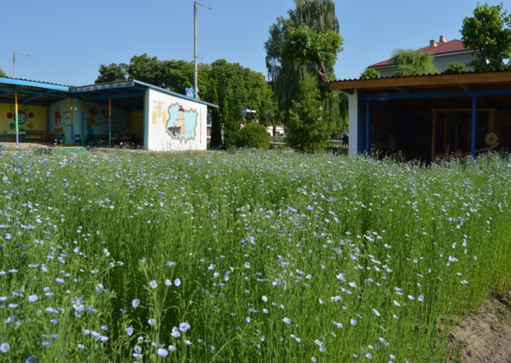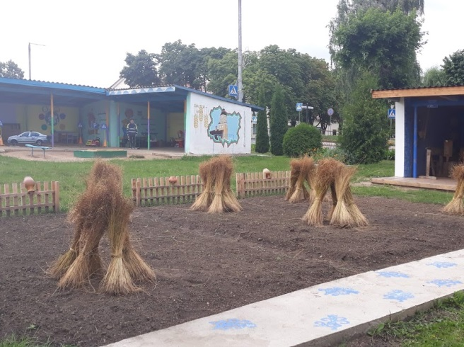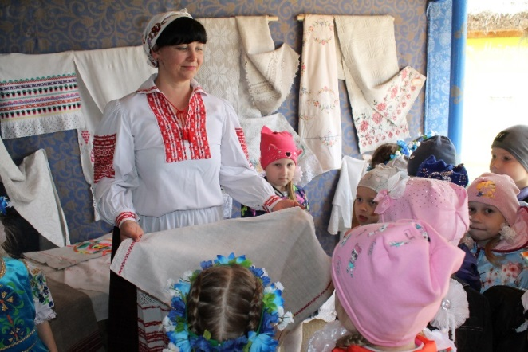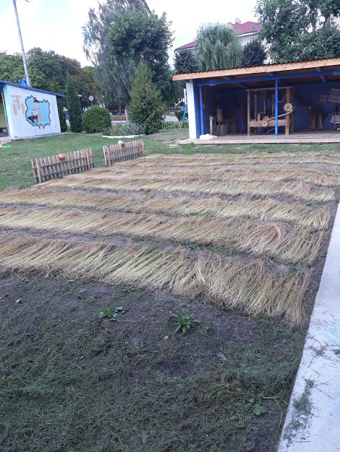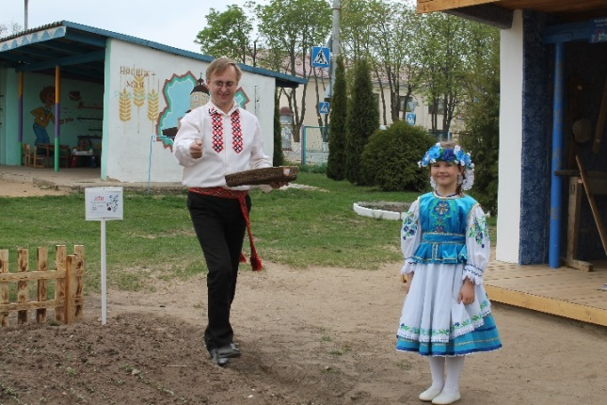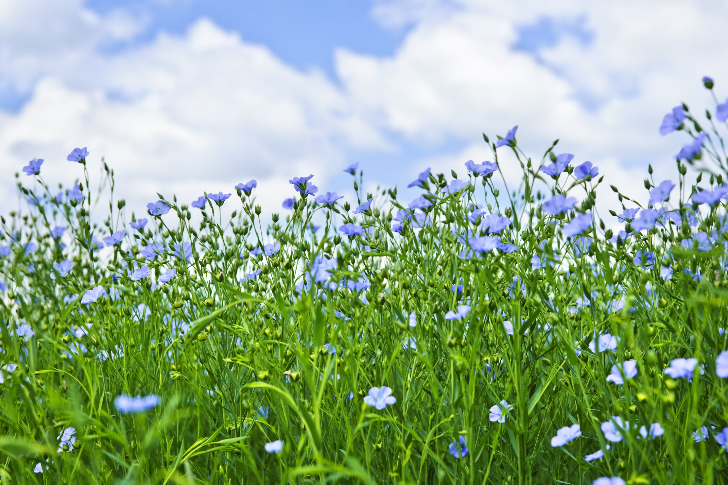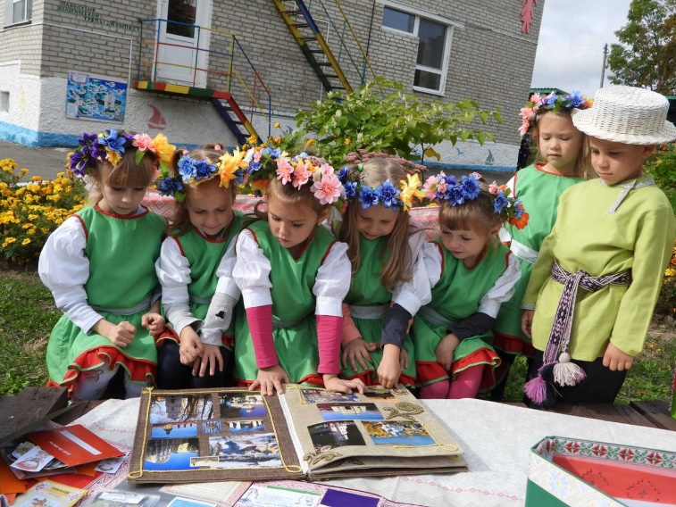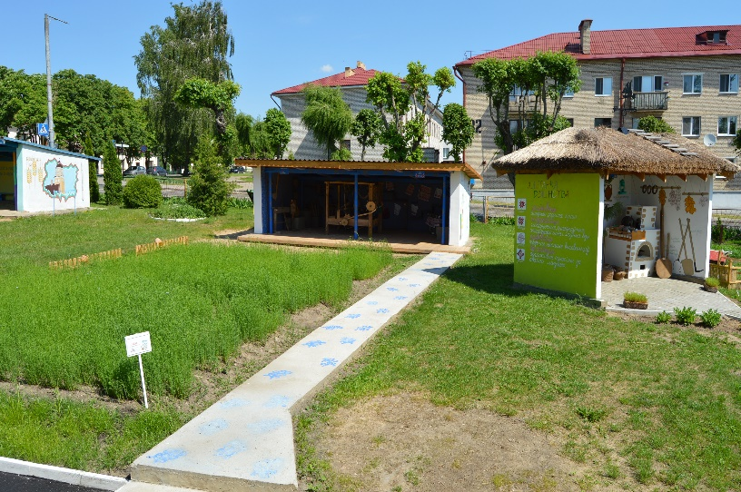

Шчыра запрашаем ў міні-музей

беларускай культуры пад адкрытым небам “Альтанка дзяцінства”

Дзяржаўная ўстанова адукацыі

“Яслі-сад № 4 г. Нясвіжа “Караблік дзяцінства”

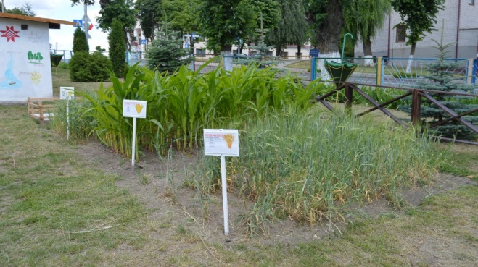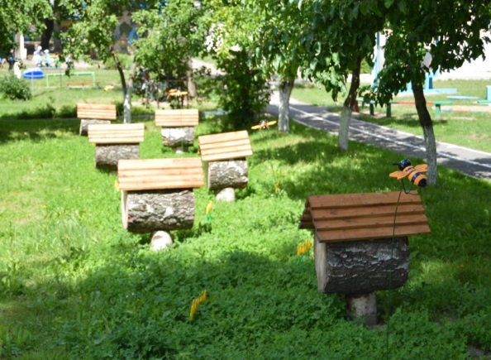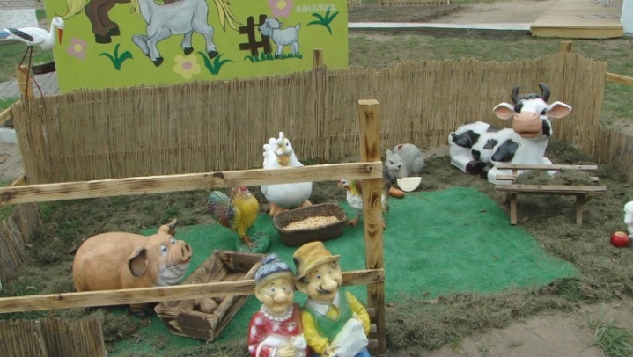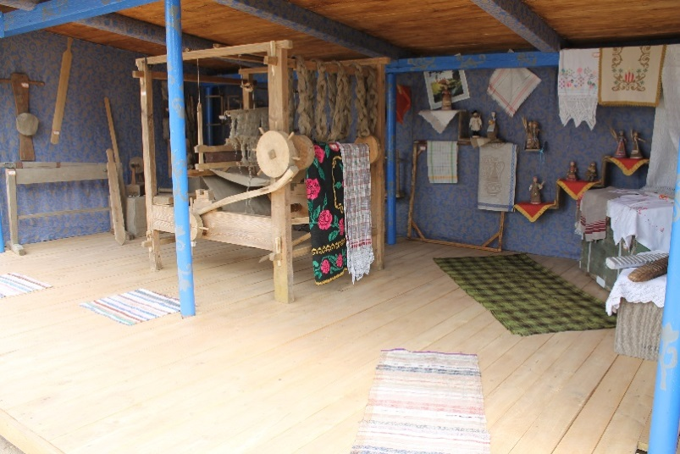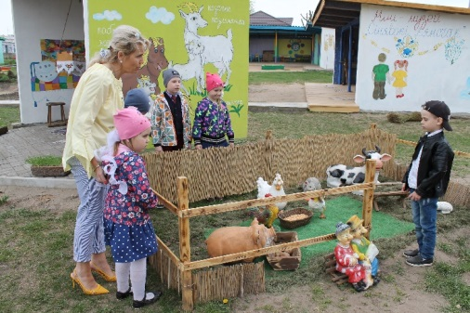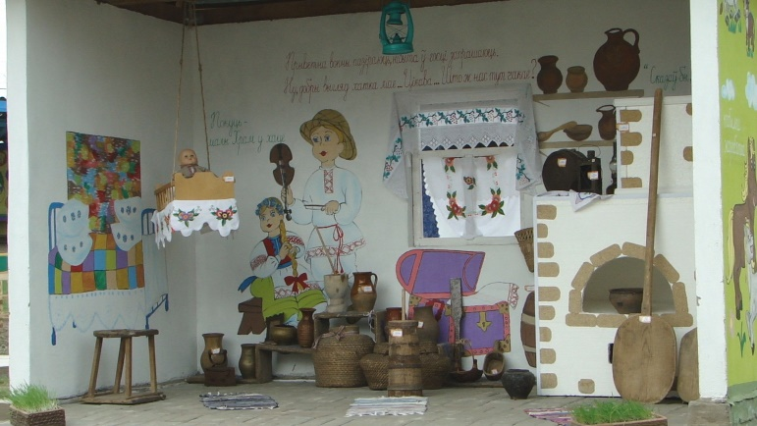

***Паважаныя бацькі і госці!***

Прапануем вам скарбы нашага міні-музея

беларускай культуры пад адкрытым небам “Альтанка дзяцінства”.

Урыўкі відэамерапрыемства ў міні-музею беларускай культуры пад адкрытым небам “Альтанка дзяцінства”

?

Экспазіцыя

“Сінявокі Ляночак”

Экспазіцыя

“Пчолкін луг”

Экспазіцыя

“Хатняя ферма”

Экспазіцыя

“Куточак бацькоўскага неба і матчынай казкі”